LA SECRETARÍA DE GESTIÓN AMBIENTAL REALIZÓ LA JORNADA "AMIGOS DEL AMBIENTE" AMA, EN EL BARRIO GUALCALOMA DE LA COMUNA 8.
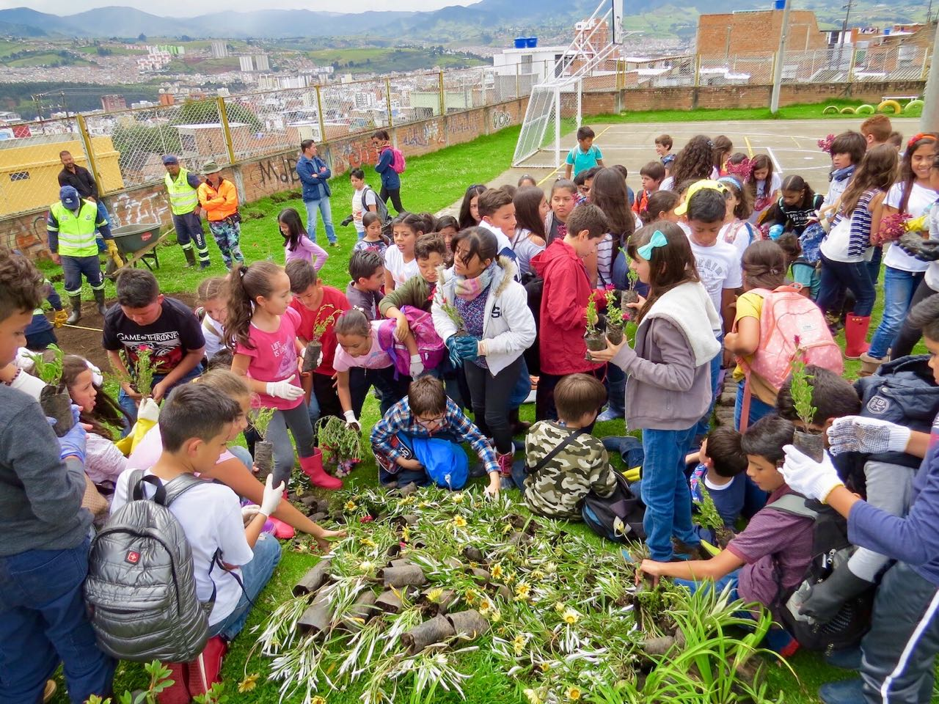
Dando continuidad al proyecto "Pasto Reverdece" mediante el mejoramiento de espacios verdes, la conservación y sostenibilidad de los territorios, el proyecto “Somos Río Pasto” y la campaña ‘Movicíclate, Tu Ambiente en Movimiento’, la Alcaldía de Pasto a través de la Secretaría de Gestión Ambiental, junto al grupo ‘Guardianes de la Casa Común’ del Colegio San Francisco Javier y su proyecto ‘Bosques de Paz’, además de la comunidad del sector, realizaron la jornada ambiental “Amigos del Ambiente, en el barrio Gualcaloma de la comuna 8.
La jornada contó con el apoyo de 120 estudiantes en la cual se estableció una cerca viva con 250 plántulas de Lantana, especie arbustiva que permite generar una barrera de protección que impide el paso hacia la ronda hídrica de la quebrada Los Chancos. Así mismo, se efectuó la siembra de 370 plantas ornamentales que hacen parte de la producción del vivero municipal, en puntos estratégicos del sector, esto con el fin de embellecer el entorno, promover la participación comunitaria y por ende la sana convivencia. Igualmente se adelantaron actividades de desparasitación gratuita de mascotas y sensibilización sobre los principios básicos de bienestar animal, la normatividad y la corresponsabilidad social de los propietarios.
Por su parte Gabriela Zambrano, estudiante de quinto grado, describió la labor ambiental que desempeña el proyecto Guardianes de la Casa Común, “hemos estudiado los riesgos que afectan al río Pasto, entre ellos su contaminación, por este motivo participamos en la jornada ambiental bajo el lema: “Si el planeta quieres salvar, la naturaleza debes cuidar”, por eso hemos sembrado árboles sobre la ronda hídrica, lo cual permite la reforestación y conservación del medio ambiente.
La Administración Municipal hace un reconocimiento a las Juntas de Acción Comunal del barrio Gualcaloma, por su convocatoria y participación, también invita a la comunidad a participar de estas actividades enmarcadas en el Nuevo Pacto con la Naturaleza y previstas en el Plan de Desarrollo Municipal “Pasto Educado, Constructor de Paz”, reconociendo la gestión ambiental como herramienta de conservación, defensa, protección y mejora de los ecosistemas, contribuyendo así a un espacio público, como territorio de convivencia social en favor del medio ambiente.
Información: Secretario Gestión Ambiental Jairo Burbano Narváez. Celular: 3016250635 jabuisa@hotmail.com
Somos constructores de paz

EN LA PLAZA DEL CARNAVAL SE DESARROLLA LA “IV MUESTRA ARTESANAL Y GASTRONÓMICA DE LA MUJER PASTUSA”
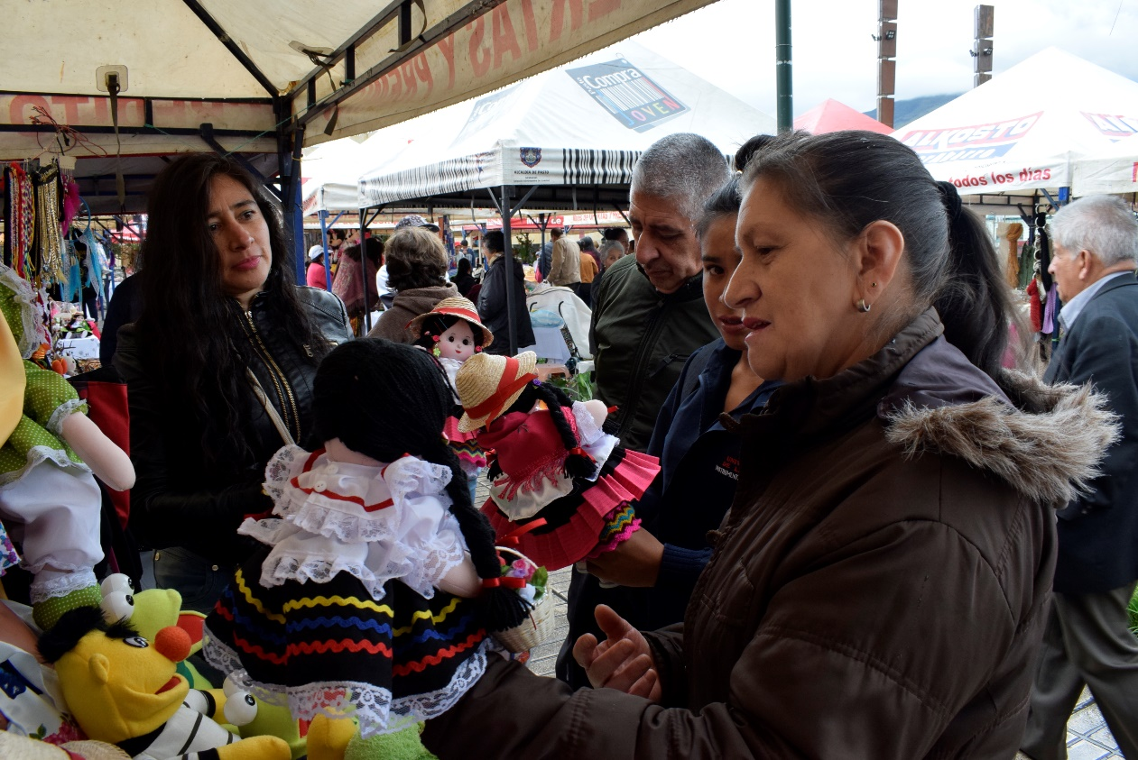
La Secretaría de las Mujeres, Orientaciones Sexuales e Identidades de Género de la Alcaldía de Pasto, invita a la ciudadanía en general a disfrutar de la “IV Muestra Artesanal y Gastronómica de la Mujer Pastusa”, que se lleva a cabo en la Plaza del Carnaval hoy jueves 10 y finaliza mañana 11 de mayo.
En la feria, las 160 mujeres artesanas y dedicadas a la gastronomía, de los sectores indígena, afro, rural, urbano y población LBT, exhiben variedad de productos, realizados a mano con creatividad y calidad. Esta sociedad de mujeres contará con una estrategia de formación que les permita adquirir o ampliar conocimientos en torno a sus ideas de negocio para fortalecerse administrativa y financieramente.
Información: Karol Eliana Castro Botero, Secretaría de las Mujeres Orientaciones Sexuales e Identidades de Género, celular 3132943022
Somos constructores de paz

REPRESENTANTES DE JAC DEL CORREGIMIENTO DE ‘EL ENCANO’ FUERON FORMADOS EN PARTICIPACIÓN Y LIDERAZGO
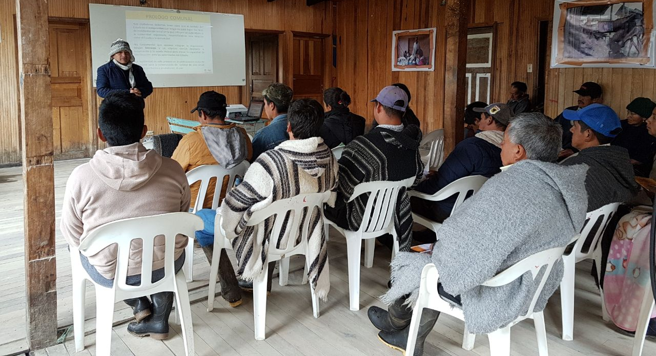
La Alcaldía de Pasto a través de la Secretaría de Desarrollo Comunitario, visitó a dignatarios de las Juntas de Acción Comunal de las veredas: Naranjal, Santa Isabel, Santa Lucia y Ramos del Corregimiento Encano con el propósito de formar, motivar e invitar al trabajo comunal.
En la jornada se profundizó en temas de: liderazgo en organizaciones civiles, para quienes se dedican a sumar esfuerzos y recursos para solucionar las necesidades de la comunidad; igualmente se trató el tema de la legislación comunal de acuerdo a la normatividad; las funciones de dignatarios y finalmente, los convenios solidarios, desarrollándolo en el marco de la ejecución del proyecto “Mejoramiento del Corredor Ecológico”, priorizado por la comunidad del corregimiento, dentro del proceso de Cabildos de Presupuesto Participativo.
El presidente de la JAC Vereda Santa Isabel, Jorge Samuel Matamanchoy, dijo: “este asesoramiento a los que integramos la junta es muy importante, ya que podemos dar cumplimiento a la parte legal. Cada día se aprende más y estos conocimientos nos aportan al servicio de la comunidad que se prestan a través de cada cargo de los que integramos la Junta de Acción Comunal y por último invito a mis compañeros que participemos activamente de las jornadas comunitarias porque de esta manera podemos trabajar por nuestra comunidad”.
De esta manera se resolvieron inquietudes de los dignatarios referente a los temas en las funciones del presidente, secretaria y fiscal de la JAC; posteriormente la secretaría de Desarrollo Comunitario realizará el acompañamiento y asesoría en la reforma de estatutos legales de la JAC y reglamentos internos, los cuales permiten el buen funcionamiento de esta para el servicio de la comunidad. Esta reforma será socializada y aprobada en asamblea general con habitantes de las cuatro veredas del corregimiento el Encano.
Información: Secretaria de Desarrollo Comunitario, Paula Andrea Rosero Lombana. Celular: 3017833825
Somos constructores de paz

ALCALDÍA DE PASTO PREPARA TALLER PARA MEJORAR LA ATENCION EN SALUD HACIA LA POBLACIÓN LGTBI
La Alcaldía de Pasto a través de las Secretarías de Salud, de las Mujeres, Orientaciones Sexuales e Identidades de Género y de Gobierno, y junto con el Punto de Atención a Víctimas (PAV), organizan el taller: “Estrategia de Mejoramiento de Atención en Salud para Población LGTBI”, que tiene como objetivo trazar lineamientos que garanticen el derecho a la salud de manera integral, a la población con características particulares, tal como reza la Ley 1438 de 2011.
Este Taller se realizará el 22 de Mayo en jornada completa y está dirigido a profesionales de la salud, tanto de la parte administrativa como asistencial con capacidad de decisión, que cuenten con liderazgo y diligencia, para que repliquen esta información a cada entidad, en aras de evitar la discriminación y la marginación hacia esta población; igualmente, este encuentro permitirá el fortalecimiento de las condiciones de la población LGTBI, garantizando el acceso y la disponibilidad a los servicios de salud, a través del acceso permanente, oportuno y sin exclusión, a programas, acciones y servicios de promoción y atención integral.
La Secretaria de Salud, Diana Paola Rosero Zambrano, anotó que este Taller favorecerá al personal de salud, para que puedan atender con respeto y con conocimiento sobre la diversidad sexual y puedan responder de manera acertada y asertiva, las múltiples necesidades de la población, eliminando los prejuicios y mitos, porque un manejo adecuado de la información, beneficiará la creación de ambientes clínicos saludables, que permitan mejorar el acceso y la permanencia de este grupo de personas, a los servicios de salud.
Información: Secretaria de Salud Diana Paola Rosero. Celular: 3116145813 dianispao2@msn.com

Somos constructores de paz

DIRECCIÓN DE GESTIÓN DE RIESGO DE DESASTRES DE PASTO HACE LLAMADO DE PREVENCIÓN ANTE TIEMPO LLUVIOSO
La Dirección municipal para la gestión del riesgo de desastres hace un llamado a la comunidad a mantener medidas de carácter preventivo ante las lluvias que se registran en el municipio.
La dependencia indicó que si bien en los últimos días no se han reportado incidentes de gravedad, si ha habido algunos hechos aislados relacionados con colapso de cubiertas por falta de mantenimiento.
De igual manera recodó que la responsabilidad de la prevención de emergencias no solo es del Estado, de ahí que los ciudadanos deben asumir también acciones de autoprotección de su integridad y su vida como lo contempla el artículo 2 de la ley 1523 de 2012.
Estas son algunas recomendaciones para tener en cuenta:
-Realizar campañas de limpieza de canales o ríos que crucen por la comunidad y en las viviendas verifique el estado de las canaletas, realice la limpieza requerida, recolección de residuos sólidos y reforzamiento en techos, de manera que puedan soportar las lluvias y vientos fuertes.
-Realizar mantenimiento preventivo de acueductos veredales y los sistemas de recolección de aguas Lluvias y/o alcantarillados.
-Verificar el estado de la infraestructura de su comunidad, de manera que pueda servir de apoyo en algún momento.
-Establecer mecanismos comunitarios de soporte de agua potable y vigile el estado y la limpieza de tanques de almacenamiento, de manera que no se genere un riesgo mayor para la salud.
Información: Director Gestión del Riesgo Darío Andrés Gómez. Celular: 3137082503 gestiondelriesgo@pasto.gov.co
Somos constructores de paz

ALCALDÍA DE PASTO INVITA A LAS FIESTAS PATRONALES DELCORREGIMIENTO DE SAN FERNANDO

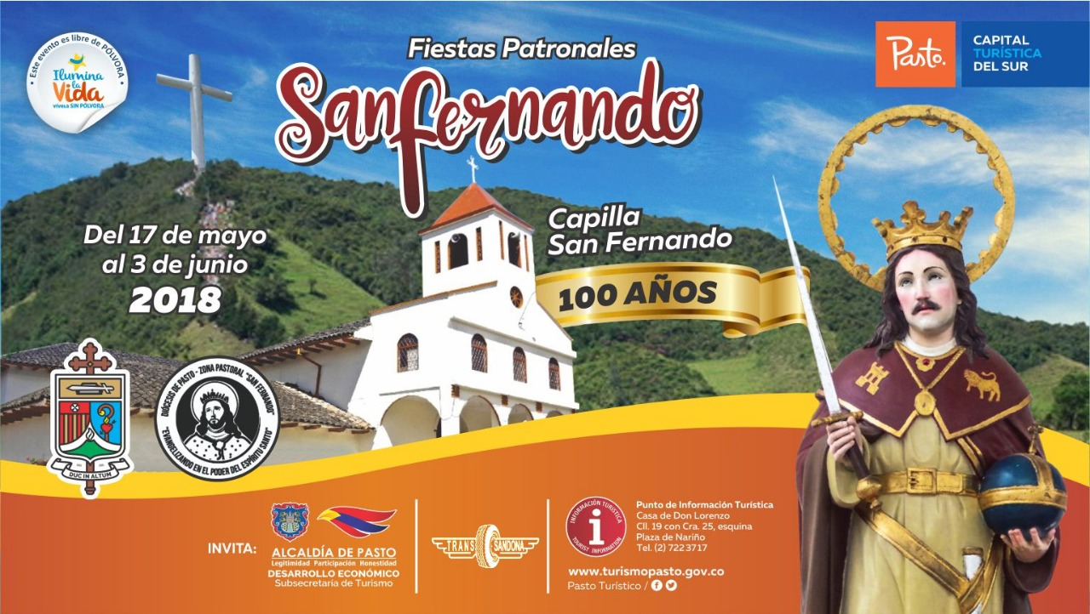

La Secretaria de Desarrollo Económico y Competitividad, a través de la Subsecretaría de Turismo, invitan a la comunidad en general a celebrar las Fiestas Patronales San Fernando, en el corregimiento que lleva su nombre, a desarrollarse entre el 17 de mayo y el 3 de junio.

El corregimiento de San Fernando conmemora sus fiestas patronales, una de las más importantes celebraciones de este sector, y que en esta oportunidad además celebra los 100 años de su capilla. En la programación de las fiestas llevarán a cabo diversas actividades que resaltarán su cultura, gastronomía y tradiciones regionales.

Visite el corregimiento de San Fernando, ubicado a tan sólo 4 km de la ciudad de Pasto, y disfrute de las festividades, en un ambiente sano y agradable junto con su familia.

Información: Subsecretaria Turismo, Elsa María Portilla Arias. Celular: 3014005333

Somos constructores de paz

PROGRAMA RADIAL DE LA SECRETARÍA DE CULTURA POR RADIO UNIVERSIDAD DE NARIÑO
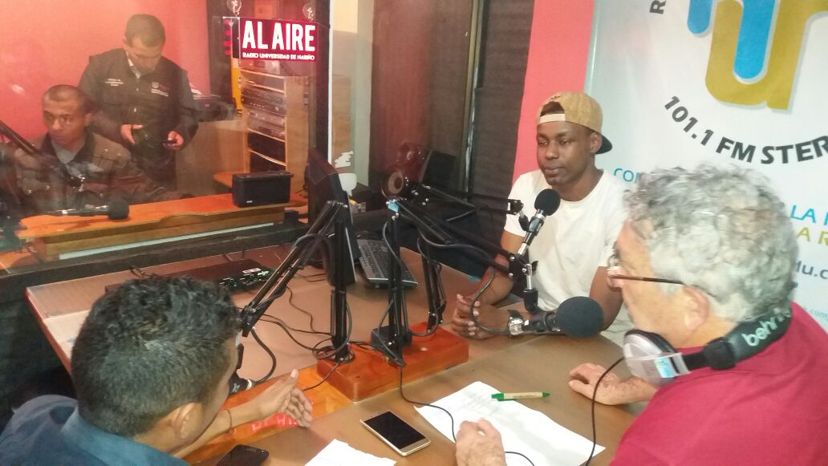
La Alcaldía de Pasto invita a la comunidad en general a escuchar el programa institucional y radial: ‘Pasto: territorio, creativo y cultural’ de la Secretaría de Cultura, que se transmite por Radio Universidad de Nariño, 101,1 FM, todos los viernes de 5:00 a 6:00 de la tarde, con el propósito de promover la cultura y el arte del Municipio, en interacción abierta con la comunidad y con la participación directa de los protagonistas de las diferentes expresiones artísticas y culturales del municipio.
El programa radial se viene desarrollado desde hace un año, con una agenda que involucra a las diversas comunidades que integran el ser de la región, a fin de incluirlos en el dialogo interinstitucional e intercultural del municipio.
Información: Secretario de Cultura, José Aguirre Oliva. Celular: 3012525802

Somos constructores de paz

ALCALDÍA DE PASTO CONVOCA A LOS JÓVENES PARA QUE SEAN VEEDORES JUVENILES DE LOS SERVICIOS DE SALUD AMIGABLES PARA ADOLESCENTES Y JÓVENES (SSAAJ)
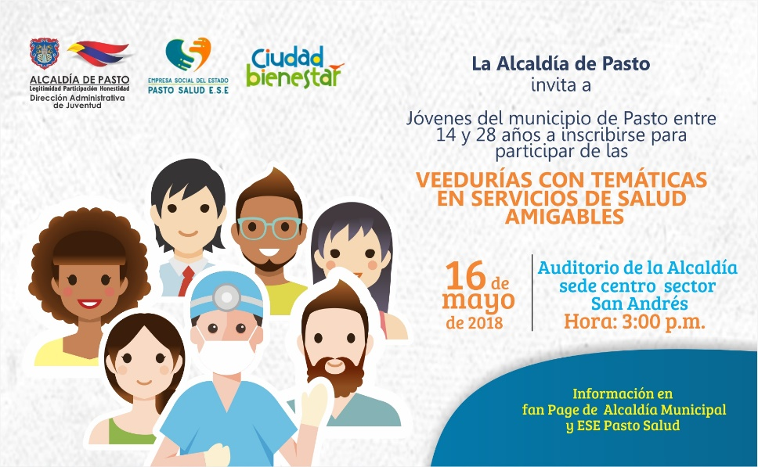
La Alcaldía de Pasto a través de las Secretarias de Desarrollo Comunitario, Salud y Educación y la Dirección Administrativa de Juventud, invita a todos los adolescentes y jóvenes, entre los 10 y 28 años de edad, a participar en la convocatoria que les permitirá ser parte de las veedurías juveniles de los servicios de salud amigables (SSAAJ), espacio de participación ciudadana por medio del cual pueden exigir sus derechos humanos, sexuales y reproductivos, como está establecido en la estrategia Ciudad Bienestar.
La Secretaria de Salud, Diana Paola Rosero Zambrano y la Directora Administrativa de Juventud, doctora Nathaly Riascos Maya, invitaron a los jóvenes y adolescentes a la convocatoria, resaltando que los servicios amigables fueron creados para y con los adolescentes y jóvenes, como una respuesta a sus necesidades para alcanzar el ejercicio pleno y la exigibilidad de sus derechos humanos, sexuales y reproductivos.
Información: Dirección Administrativa de Juventud, Nathaly Riascos Maya. Celular: 3023532173

Somos constructores de paz

SEGUNDA ENTREGA DE INCENTIVOS EN EDUCACIÓN CALENDARIO B. 2018 PROGRAMA MÁS FAMILIAS EN ACCIÓN CORRESPONDIENTE AL PERIODO DE VERIFICACIÓN EN SALUD MES DE DICIEMBRE Y ENERO
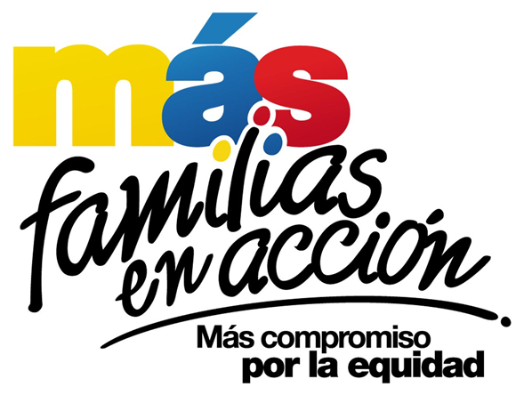
El programa Más Familias en Acción informa a los beneficiarios, que se realizará la segunda entrega de incentivo 2018, de la siguiente manera:
MODALIDAD GIRO.
Se entregará el incentivo en el coliseo del barrio Obrero de la ciudad de Pasto, en horario de 8.00 am A 4:00 pm, del 15 al 19 de mayo, en jornada continua, por modalidad pico y cédula, el titular debe de llevar documento de identidad original y número de código de beneficiario. Es importante acercarse a reclamar el incentivo y no generar suspensiones futuras.
GIRO:
Pico y Cédula 1er día 15 de mayo | Pico y Cédula 2 día 16 mayo | Pico y Cédula 3 día 17 de mayo | Pico y Cédula 4 día 18 de mayo | Pico y Cédula 5 día 19 de mayo
1,2,3,4 | 5,6,7 | 8,9,0 | Todos los dígitos | Todos los dígitos

MODALIDAD DAVIPLATA.
La entrega de incentivos por abono a cuenta se hará efectiva a partir del 8 al 26 de mayo 2018.
Puntos a cobrar por cajero automático las 24 horas de lunes a domingo:
Principal Pasto | Calle 17 No. 25 - 40
Éxito Pasto | Cra 22 B No. 2 - 57 Av. Panamericana
La Riviera Pasto | Calle 20 No. 34 - 24
Parque Bolívar Pasto | Calle 21 No. 12 - 45
Parque Nariño Pasto | Calle 18 No. 24-11 Parque Nariño
Metro Express Pasto | Calle 16B No. 32 – 53

PICO Y CÉDULA DAVIPLATA
jueves, 10 y viernes 11 de mayo de 2018 | Se pagará los últimos dígitos de la cédula terminado en 4,5 y 6.
sábado, 12y domingo 13 de mayo de 2018 | Se pagará los últimos dígitos de la cédula terminado en 7 y 8.
lunes, 14 y martes 15 de mayo de 2018 | Los dígitos terminados en 1,2,3,4,5,6,7,y 8
miércoles, 16 y jueves 17 de mayo de 2018 | Se pagará los últimos dígitos de la cédula terminado en 9 y 0.
Del 18 al 27 de mayo | Todas las cédulas.

Mayor información la pueden obtener en las instalaciones de la Secretaría de Bienestar Social – Programa Más Familias en Acción, horario de atención de 8:00 a 11.00 a.m. y de 2.00 a 5.00 pm - Antiguo INURBE Avenida Mijitayo.
Información: Secretario de Bienestar Social, Arley Darío Bastidas Bilbao. Celular: 3188342107
Somos constructores de paz

PARA PROYECTO MEJORAMIENTO DE VIVIENDA, CONVOCAN A POBLACIÓN VÍCTIMA DEL CONFLICTO ARMADO INTERNO A POSTULARSE AL SUBSIDIO FAMILIAR
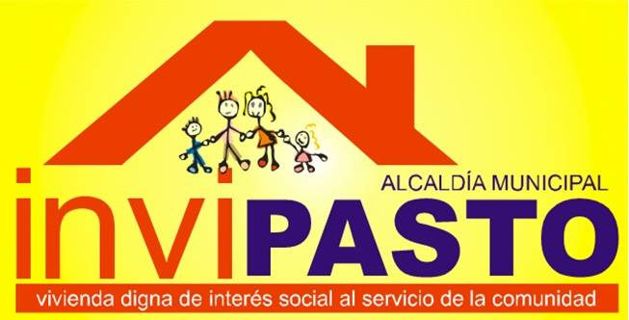
La Alcaldía de Pasto a través del Instituto Municipal de la Reforma Urbana y Vivienda de Pasto - INVIPASTO y la Secretaria de Gobierno Municipal de Pasto, informa a la comunidad Víctima del Conflicto Armado Interno, que se inicia el proceso de Convocatoria Abierta, para la postulación al subsidio familiar de vivienda en la modalidad de Mejoramiento de Vivienda de Interés Social en el municipio.
Las inscripciones y recepción de documentos, se llevará a cabo hasta el jueves 10 de mayo de 2018, en el horario de 8:00 AM a 12:00 M y 2:00 a 6:00 PM, en el Punto de Atención a Víctimas, ubicado en la Carrera 26 No. 2 -12 Esquina Cresemillas, oficinas de INVIPASTO, ubicadas en el CAM Anganoy y las oficinas de los Corregidores.
El Mejoramiento de Vivienda es la modalidad que permite al hogar beneficiario del subsidio superar o subsanar en la solución de vivienda las carencias o deficiencias de acuerdo a las siguientes tipologías:
1. Mejoramiento saneamiento básico - Unidad sanitaria
2. Mejoramiento espacio preparación de alimentos - Cocina
3. Mejoramiento condiciones de hacinamiento – Módulo habitación
4. Cocina
Los hogares por postularse en la presente convocatoria deben cumplir con los siguientes requisitos:
- Que se encuentre incluido en el registro único de víctimas.
- Que se encuentre dentro de procesos de retorno, reubicación o reparación colectiva.
- Que no haya sido beneficiario de proyectos de mejoramiento de vivienda por parte del Estado.
- Que cuente con vivienda propia.
- Que dentro de la vivienda la población víctima tenga problemas en cuanto a:
• Mal estado de unidades sanitarias
• Problemas de hacinamiento
• No tenga condiciones óptimas para la preparación de alimentos.
Los hogares postulantes deben presentar los siguientes requisitos documentales:
- Fotocopia ampliada al 150% de cada uno de los miembros integrantes de la familia postulante, cédula de ciudadanía, tarjeta de identidad o registro civil según sea el caso.
- Código del registro único de víctimas (RUV)
- Certificado de tradición y libertad expedido con una antelación no superior a tres (3) meses, contados desde la fecha de remisión a la instancia de verificación de requisitos, donde conste la titularidad de la propiedad de uno o varios miembros del hogar a beneficiar, por cada inmueble. En los casos en que uno o varios miembros del hogar sean poseedores, se debe adjuntar la documentación que demuestre la posesión por un término no menor a cinco años, en la forma señalada en el Reglamento Operativo del Programa o el certificado de Sana Posesión expedido por autoridad competente.
- Escritura pública de la vivienda postulante o certificado de sana posesión expedida por el alcalde del municipio.
- Certificación médica de discapacidad para los miembros del hogar que manifiesten dicha condición.
Como resultado de la recepción y revisión de los documentos, se obtendrán los listados de potenciales beneficiarios. Se priorizarán los hogares con madres cabeza de familia y hogares con algún integrante en condición de discapacidad.
El Instituto Municipal de la Reforma Urbana y Vivienda de Pasto “INVIPASTO” y la Secretaria de Gobierno Municipal de Pasto, adelantarán el diagnostico de carencias o deficiencias presentadas en la vivienda de cada uno de los hogares preseleccionados en la convocatoria abierta, asimismo, realizará el estudio socioeconómico de la familia postulante para efectos de caracterizar las condiciones habitacionales y priorizar las obras a ejecutar.
Se informa a los interesados en acceder al subsidio de Mejoramiento de Vivienda, que el trámite es GRATUITO, NO se deje engañar por personas inescrupulosas que le ofrezcan tramitar el subsidio y le cobren por el mismo, denuncie a las autoridades competentes.
Información: Directora Invipasto Liana Yela Guerrero. Celular: 3176384714 liayelag@hotmail.com

Somos constructores de paz

PAGO SUBSIDIO ECONÓMICO A BENEFICIARIOS DEL PROGRAMA COLOMBIA MAYOR “PARA QUE MADRUGAR, SI EN LA TARDE TAMBIÉN PUEDES COBRAR”
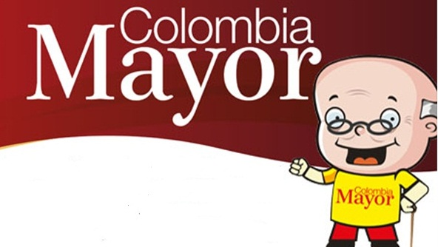
La Secretaría de Bienestar Social, comunica a los beneficiarios del “Programa Colombia Mayor” que a partir del 3 hasta el 26 del presente mes, se cancelará la nómina de MAYO correspondientes a marzo y abril del año en curso.
CRONOGRAMA ZONA URBANA
Es importante informar, que se ampliaron los horarios de atención, cancelando de lunes a viernes de 8:00 a.m – 12 md y de 2 pm – 6 pm, como también los días sábados en horario de 8:00 a.m – 12 md, conforme al siguiente cronograma de pagos.
DE ACUERDO AL PRIMER APELLIDO
Letra del primer apellido | Fecha de Pago
R, S, T | 11 de mayo 2018
U, V, W, X, Y, Z | 15 de mayo 2018
PENDIENTES POR COBRAR | Del 16 hasta el 26 de mayo

PUNTOS DE PAGO EFECTY - SERVIENTREGA
Se invita a los beneficiarios del programa Colombia Mayor, a conocer los 22 puntos de pago que se han autorizado y cobrar en el LUGAR MÁS CERCANO A SU DOMICILIO.
COMUNA | PUNTOS DE PAGO
Comuna 1 | Santiago (Cra 23 N. 11 – 64 LC)
 | Américas (Cra 19 N. 14 - 21)
Comuna 2 | Fátima (Cll 17 N. 13 -76)
Comuna 3 | Villa Flor (Mz 17 Cs 28)
 | Santa Mónica (Mz B Cs 92)
Comuna 4 | Lorenzo Cll 17 N. 5 E 24 (Diag teatro Pasto)
 | Terminal Pasto (Cra 6 N. 16 B – 50 Local 120)
 | Avenida Idema Calle 18 A # 10 – 03
Comuna 5 | Chambú II Mz 27 Cs 9
 | Pilar Cra 4 N. 12 A 20
Comuna 6 | Tamasagra Mz 14 Cs 18
 | Avenida Boyacá Cll 10 B N. 22 – 02
Comuna 7 | Parque Infantil (Cll 16 B N. 29 -48)
Centro Comercial Bombona local 1
(Cll 14 # 29 – 11 Local 1)
Comuna 8 | Avenida Panamericana  (Cll 2 # 33 – 09)
Comuna 9 | Vía Hospital San Pedro (cll 16 N. 37 -07)
Comuna 10 | Emas Cra 24 # 24 - 23
Comuna 11 | Avenida Santander cra 21 # 21 -87
 | Corazón de Jesús Mz 18 Cs 8
Comuna 12 | Avenida Colombia junto al Batallón Boyacá  (Cll 22 N. 15 – 25)
Encano | Efecty El Encano
Catambuco | Efecty Catambuco

CRONOGRAMA DE PAGOS ZONA RURAL
Para el caso de los adultos mayores que residen en los corregimientos se solicita cobrar en su respectivo sector, considerando las siguientes fechas y lugares de pago.
Aclarando que los pagos en la zona rural se realizarán hasta el 12 de mayo, conforme al cronograma establecido.
FECHA | CORREGIMIENTO | N. DE PERSONAS | LUGAR DE PAGO | HORARIO
jueves, 10 de mayo de 2018 | Santa Bárbara | 342 | Salón Comunal | 8:00 AM a 12:00 M
 | Socorro | 140 | Salón Comunal | 1:00 PM a 5:00 PM
viernes, 11 de mayo de 2018 | Cabrera | 133 | Salón Comunal | 8:00 AM a 11:00 AM
 | San Fernando | 142 | Institución Educativa | 12:00 M a 5:00 PM
sábado, 12 de mayo de 2018 | La Laguna | 242 | Salón Comunal | 7:00 AM a 12:00 M

Para mayor información se sugiere a los beneficiarios, consultar en cada nómina, la fecha y el punto de pago asignado, a través de la página de internet de la Alcaldía de Pasto:
http://www.pasto.gov.co/index.php/tramites-y-servicios-alcaldia-de-pasto/consulta-colombia-mayor
Ingresar número de cédula/arrastrar imagen/clik en consultar.
Se recuerda a todos los beneficiarios del programa que para realizar el respectivo cobro es indispensable:
Presentar la cédula original
Únicamente para el caso de las personas mayores en condición de discapacidad que no pueden acercarse a cobrar, presentar PODER NOTARIAL, éste debe tener vigencia del mes actual (MAYO), además debe presentar cédula original tanto del beneficiario/a como del apoderado/a.
Igualmente, pueden dirigirse hasta las instalaciones del Centro Vida para el Adulto Mayor, ubicado en la Secretaría de Bienestar Social, barrio Mijitayo Cra 26 Sur (antiguo Inurbe) o comunicarse a la siguiente línea telefónica: 7238682 – 7244326
Información: Secretario de Bienestar Social, Arley Darío Bastidas Bilbao. Celular: 3188342107
Somos constructores de paz

Oficina de Comunicación Social
Alcaldía de Pasto

